图 书 推 荐

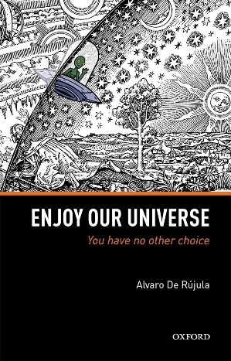
中文书名：《享受我们的宇宙：你别无选择》
英文书名：ENJOY OUR UNIVERSE: You Have No Other Choice
作 者：Alvaro De Rujula
出 版 社：Oxford University Press
代理公司：ANA/Jessica
页 数：224页
出版时间：2018年9月
代理地区：中国大陆、台湾
审读资料：电子稿
类 型：科普
中文简体字版曾授权，版权已回归

内容简介：

《享受我们的宇宙》是一本引导读者愉快游览宇宙的指南。这里的“宇宙”指的是所有“可观测到的事物”，大到整个宇宙，小到基本粒子。这本关于基础物理学、宇宙论、希格斯玻色子、时间旅行等主题的小册子不同于其他类似书籍，它的科学论述是正确的，或者至少与绝大多数专家所持的观点是一致的。书中明确区分了我们确切知道的事情——即有强大的观测结论支持——和我们不知道或不理解的事情。从这个意义上说，它是科学层面上是诚实的。

在描述我们的宇宙及其运行方式时，“美”是一个反复出现的词。为了从读者的视角描绘宇宙之美，本书配有大量插图。本书的插图不落俗套、妙趣横生，大大增强了本书的可读性，尤其是在那些需要花费额外精力才能理解的章节。本书的独特之处提醒我们，即使在阅读宇宙的逻辑、功能和壮丽时，我们自身也是渺小而古怪的。

作者简介：

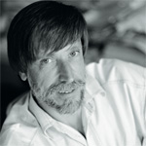
阿尔瓦罗·德鲁胡拉（Alvaro De Rujula）出生于马德里，在那里学习物理并获得博士学位。他曾在意大利（的里雅斯特国际理论物理研究所）、法国（高等科学研究院）、美国（哈佛大学和波士顿大学）和欧洲核子研究组织（担任过从暑期学生到理论部领导等不同职位）工作。他目前还在马德里自治大学理论物理研究所（IFT/UAM/CSIC）工作。20世纪70年代，他为巩固粒子物理标准模型（主要是QCD及其粲夸克）做出了贡献。他还研究了中微子（质量测量和地球层析成像）、宇宙中不存在反物质、如何发现希格斯玻色子等问题。

媒体评价：

“很少有书籍试图讲述微观宇宙和宏观宇宙的完整故事，以及它们之间深层次的、意想不到的联系。阿尔瓦罗·德鲁胡拉的《享受我们的宇宙》成功地做到了这一点。”
----迈克尔·特纳（Michael S. Turner），《今日物理》（Physics Today）

“德鲁胡拉以深思熟虑、结构合理的方式向读者介绍了粒子物理学、广义相对论和宇宙论的基本要素。强烈推荐。”
---- J. R. Burciaga，科罗拉多学院，CHOICE connect

“……这是一本为思维敏捷的人撰写的真正原创的非传统论文。毫无疑问，这本书不仅会受到公众的喜爱，也会受到本科生、教师和活跃科学家的青睐。”
----《欧洲核子研究组织快讯》（CERN Courier）

“……作者成功地将理论物理、天文学、基本粒子以及之间的所有内容都浓缩在一本书中，专为初学者而写。”
----《自然天文学》（Nature Astronomy）

感谢您的阅读！
请将反馈信息发至：版权负责人
Email：Rights@nurnberg.com.cn
安德鲁·纳伯格联合国际有限公司北京代表处
北京市海淀区中关村大街甲59号中国人民大学文化大厦1705室, 邮编：100872
电话：010-82504106, 传真：010-82504200
公司网址：http://www.nurnberg.com.cn
书目下载：http://www.nurnberg.com.cn/booklist_zh/list.aspx
书讯浏览：http://www.nurnberg.com.cn/book/book.aspx
视频推荐：http://www.nurnberg.com.cn/video/video.aspx
豆瓣小站：http://site.douban.com/110577/
新浪微博：安德鲁纳伯格公司的微博_微博 (weibo.com)
微信订阅号：ANABJ2002

